Relatório do Laboratório 5 de Processamento Digital de Imagens 1/2018
Aluno: Tomás Rosário Rosemberg -14/0087567

Questão 1) (Arquivos referentes a questão se encontram na pasta “Quest1”)
Para a geração do histograma da figura ‘fig_list3_1.png’ criamos o programa ‘Quest1.m’ o qual gerou o histograma demonstrado abaixo que se encontra sendo o arquivo ’Q1hist_fig_lista_3_1.png’ .
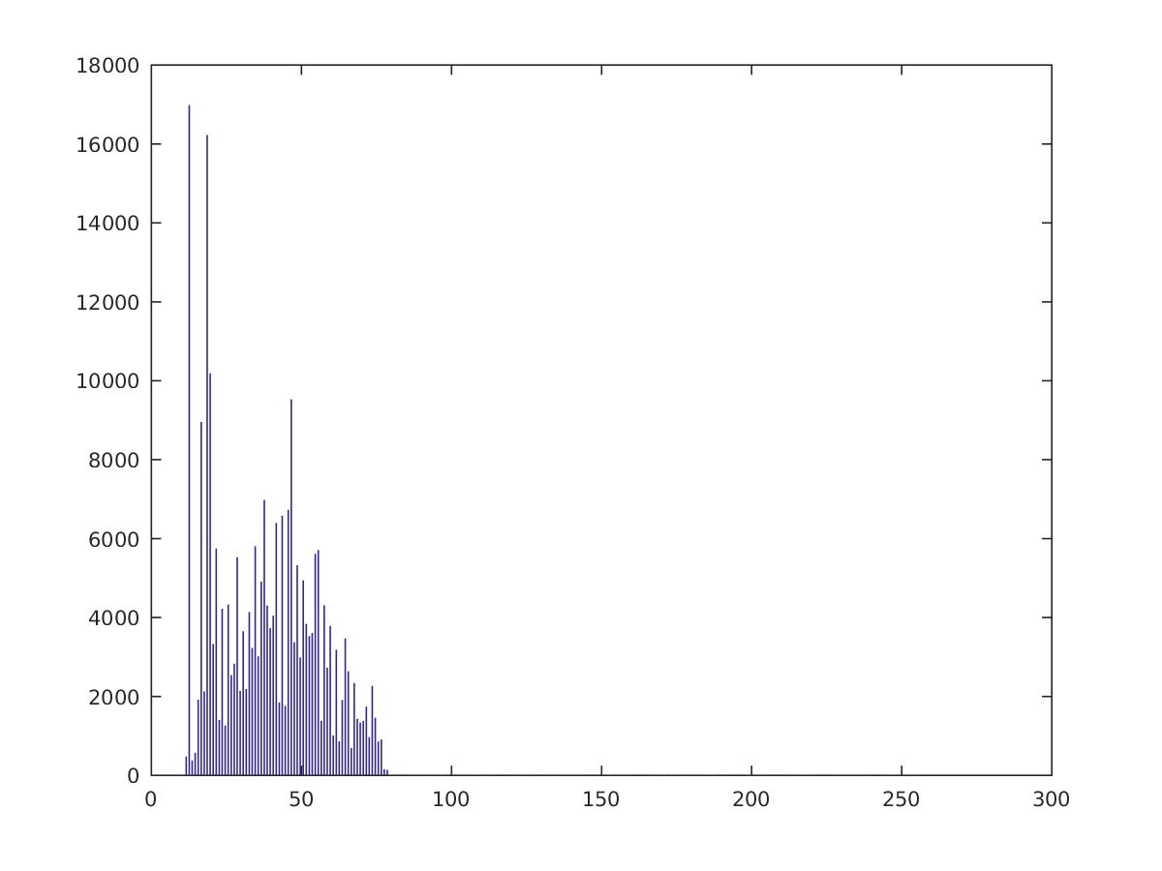
Imagem 1) Histograma da imagem ‘fig_list3_1.png’

Questão 2) (Arquivos referentes a questão se encontram na pasta “Quest2”)
Foi criado o programa ‘Quest2.m’ para realizar a equalização das imagens ‘einsteinLowContrast.png’ e ‘fig_lista3_1.png’ as quais resultou nas imagens ‘einstein_equalizado.png’ e ‘fig_equalizada.png’ e seus histogramas ‘Q2_hist_fig.png’ e ‘Q2_hist_fig_eq.png’. A partir da equalização do histograma das imagens, pudemos perceber uma maior distribuição da faixa de valores assumidos pela intensidade de cinza na imagem.

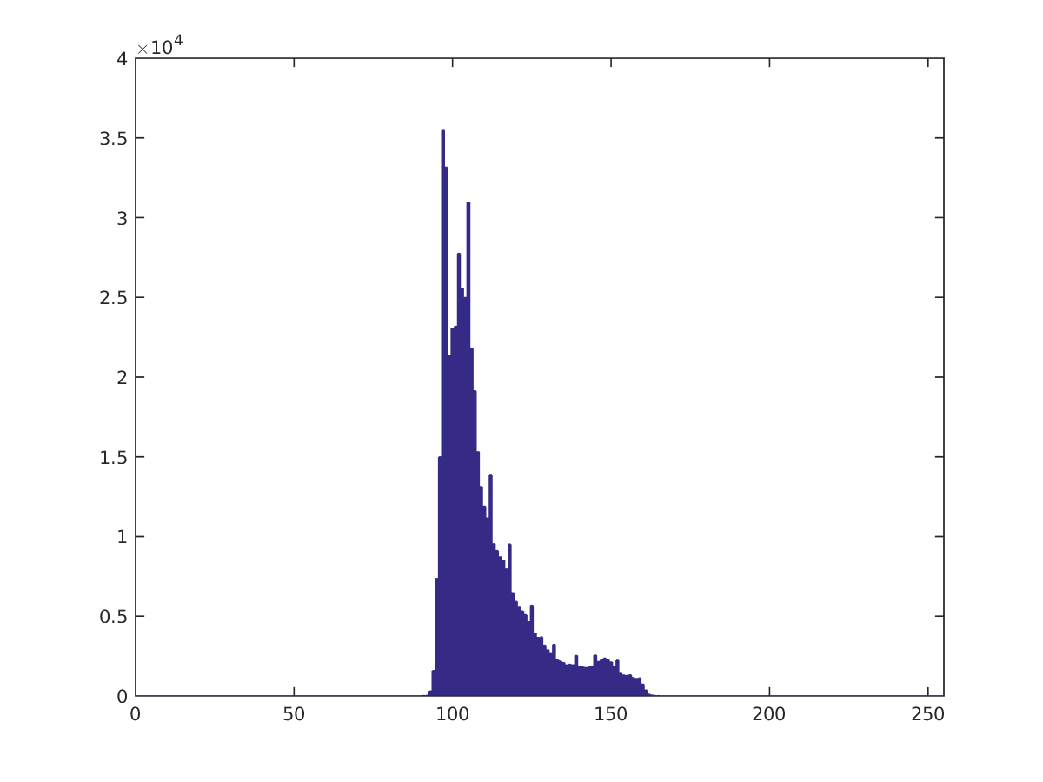

Imagem 2) Histograma da imagem de einstein original
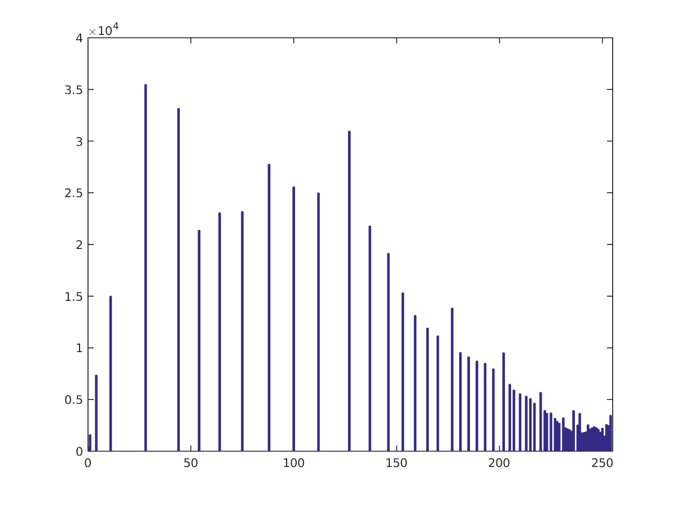

Imagem
Imagem

Imagem 3) Histograma da imagem do einstein equalizada
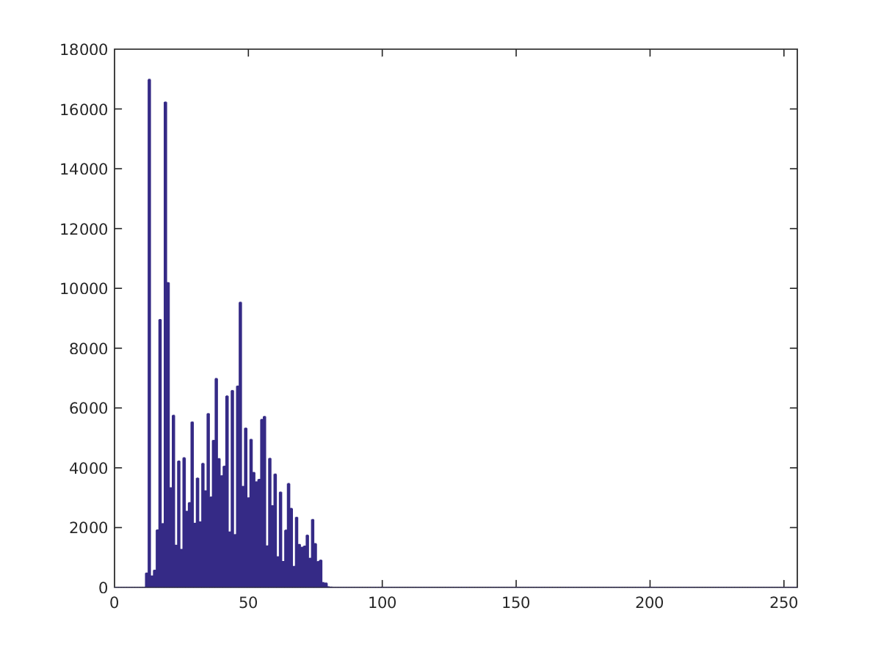

Imagem 4) Histograma da imagem fig_lista3 original
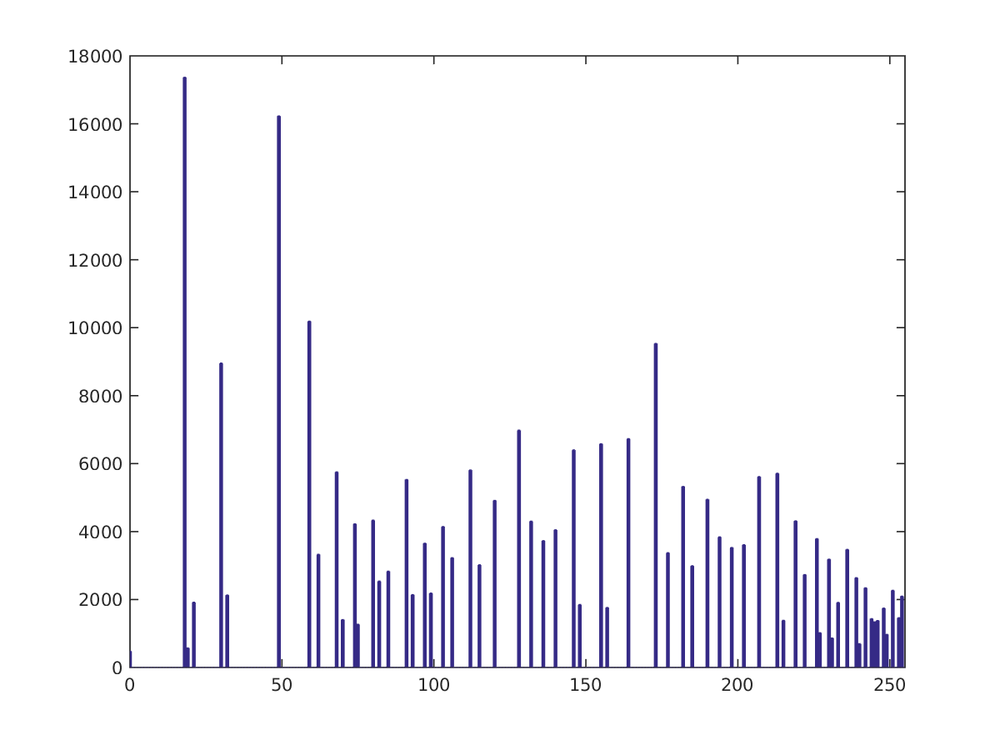

Imagem 5) histograma da imagem fig_lista3 equalizada
Questão 3) (Arquivos referentes a questão se encontram na pasta “Quest3”)
Foi criada a função ‘Quest3.m’ para efetuar a equalização local do histograma utilizando áreas de tamanho 5X5 e 7X7, os resultados obtidos foram bem ruins pois o a equalização se utiliza do somatório das probabilidades de um nível de cinza aparecer no dado histograma, somado à probabilidade de seus níveis anteriores e multiplica tal valor por pela quantidade de níveis de cinza da imagem. Logo, podemos concluir que em uma equalização sempre teremos o valor máximo de nível de intensidade, porem quando utilizamos uma área muito pequena para equalizarmos, acabaremos transformando o maior valor presente naquela área em no maior nível de intensidade, desta forma alterando muito a imagem, pois se em tal área o maior nível era muito baixo(próximo ao preto), ele sera alterado para um valor muito alto, modificando muito a imagem em relação ao esperado.
A partir da imagem einsteinLowContrast.png, aplicando a função usando o tamanho 5X5 obtivemos a imagem einstein5X5.png e seu histograma nomeado como einstein5X5_histograma.png. Utilizando o tamanho 7X7 obtivemos a imagem einstein7X7.png e seu histograma nomeado como einstein7X7_histograma.png.
A partir da imagem fig_lista3_1.png, aplicando a função usando o tamanho 5X5 obtivemos a imagem fig5X5.png e seu histograma nomeado como fig5X5_histograma.png. Utilizando o tamanho 7X7 obtivemos a imagem fig7X7.png e seu histograma nomeado como fig7X7_histograma.png.
Einstein 5X5 equalizado
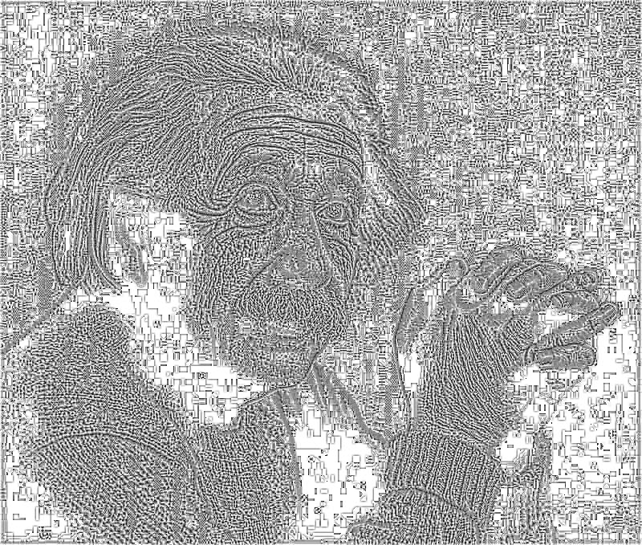
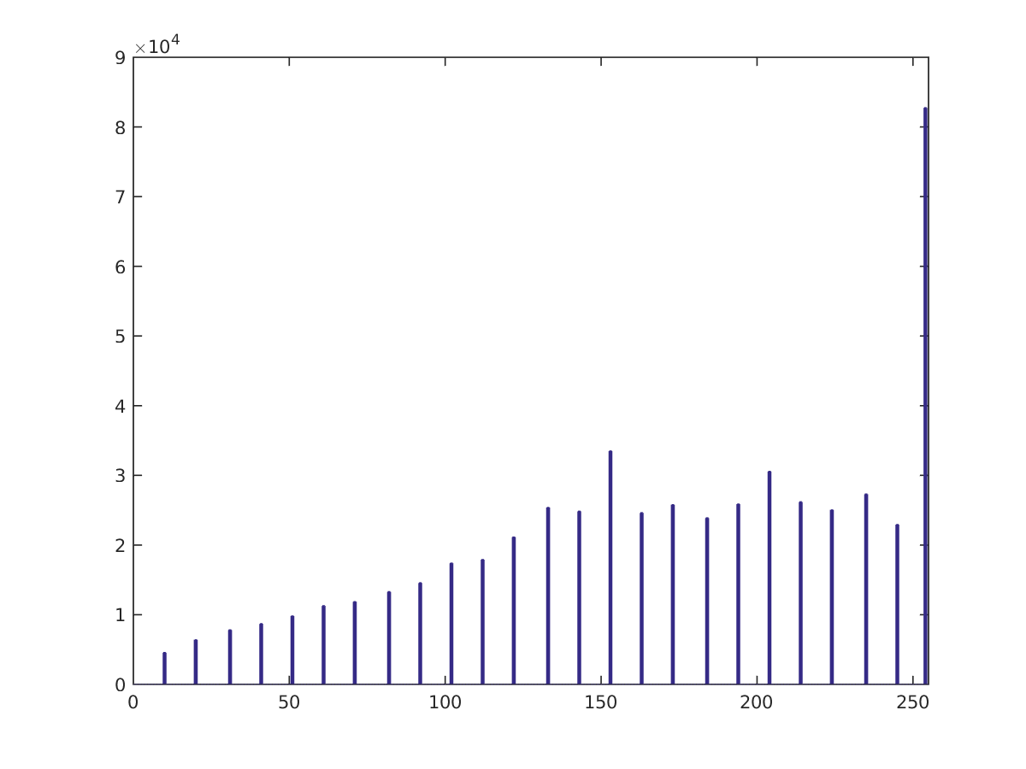

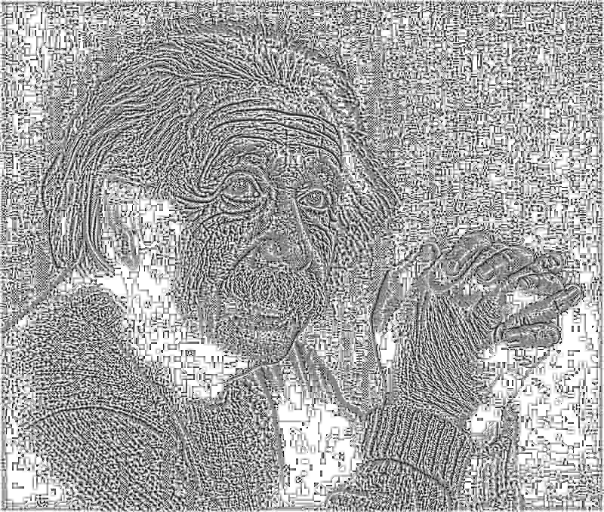
Einstein 7X7 equalizado
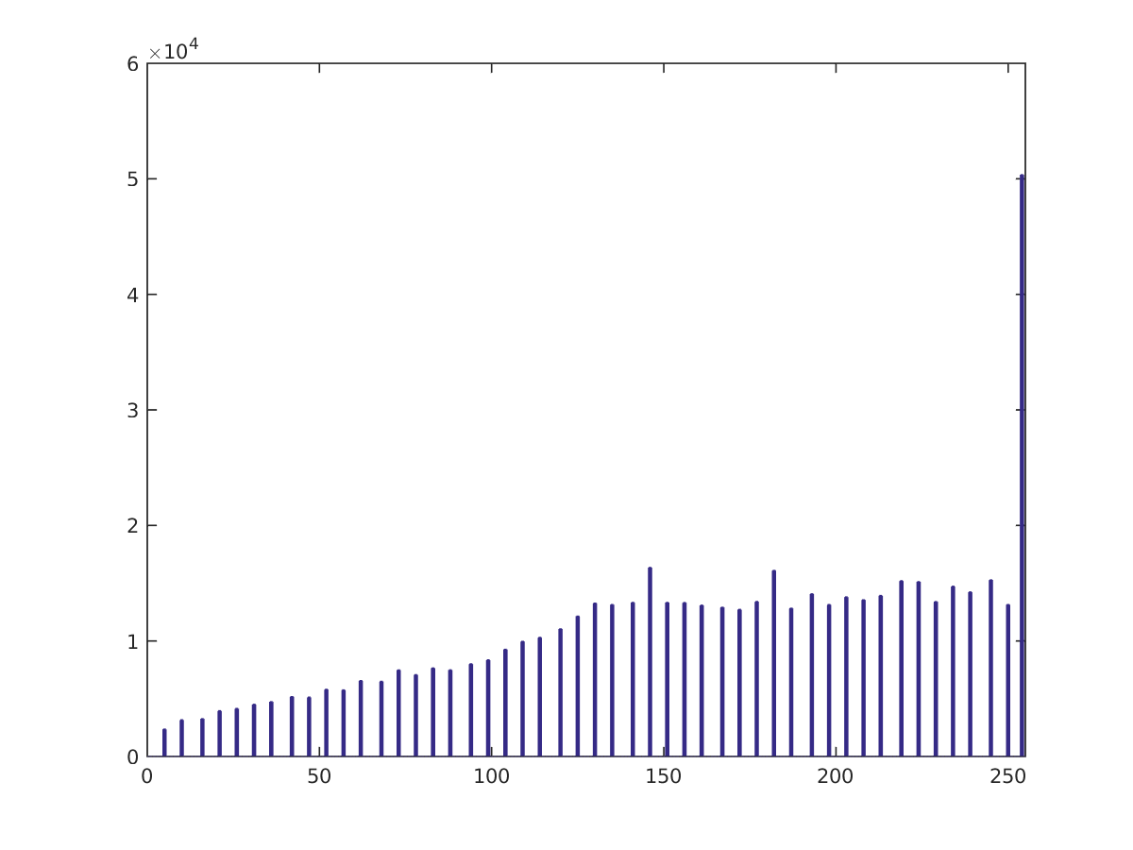

Fig equalizado 5X5

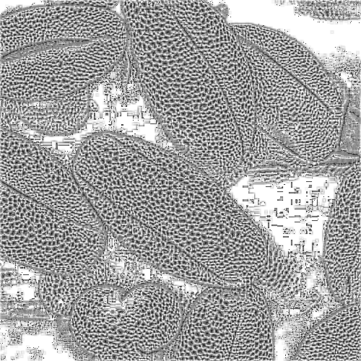
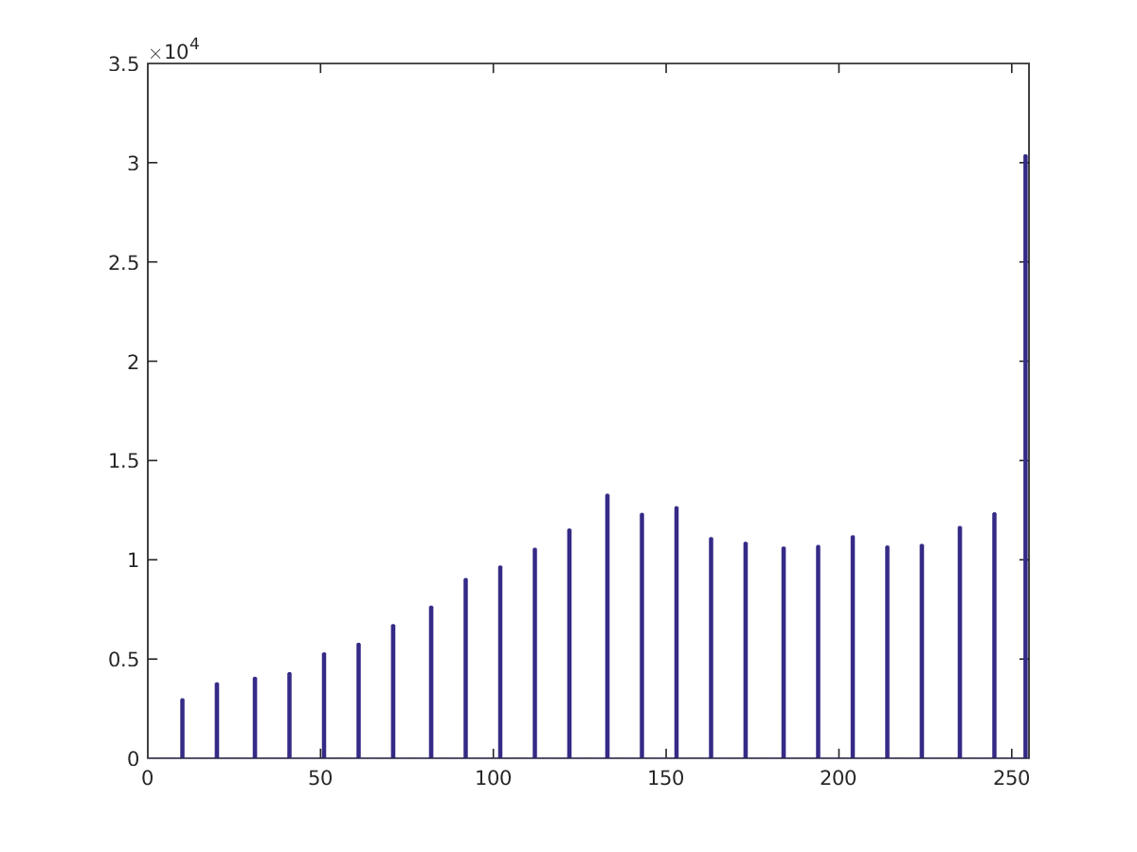

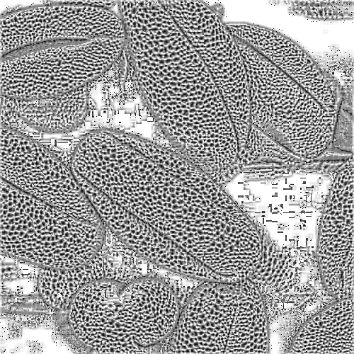
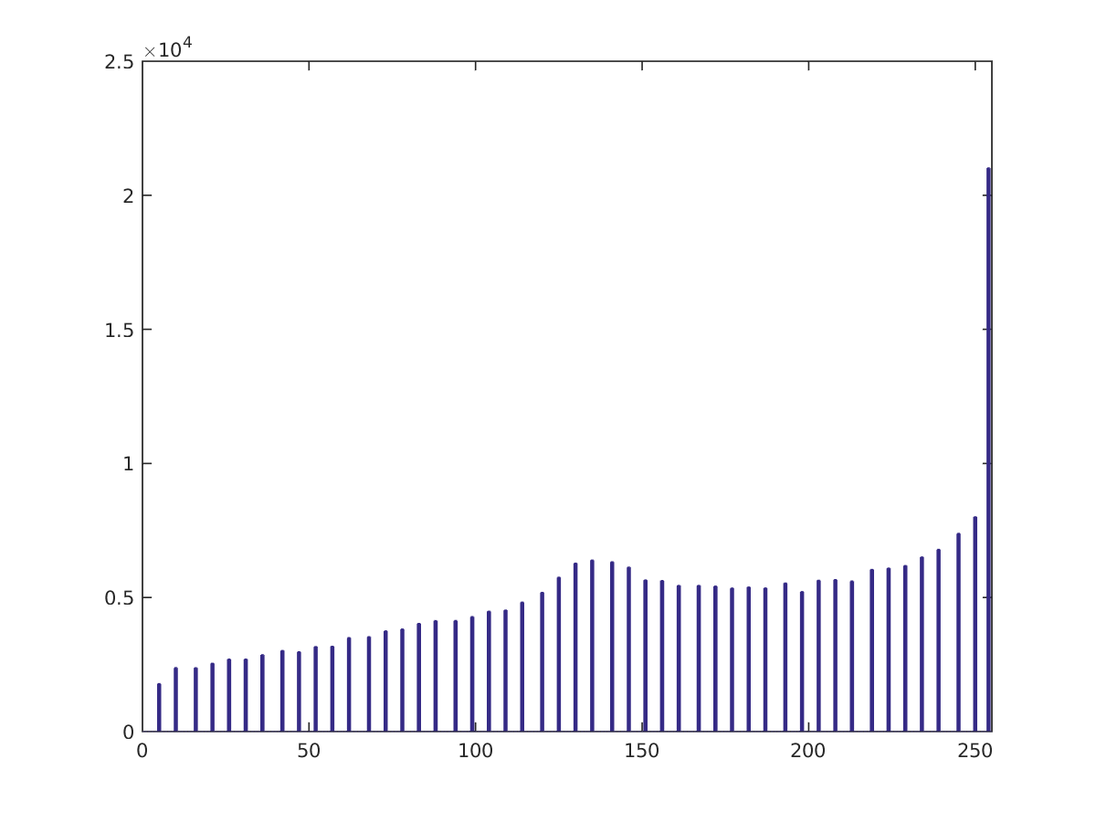
Fig equalizado 7X7

